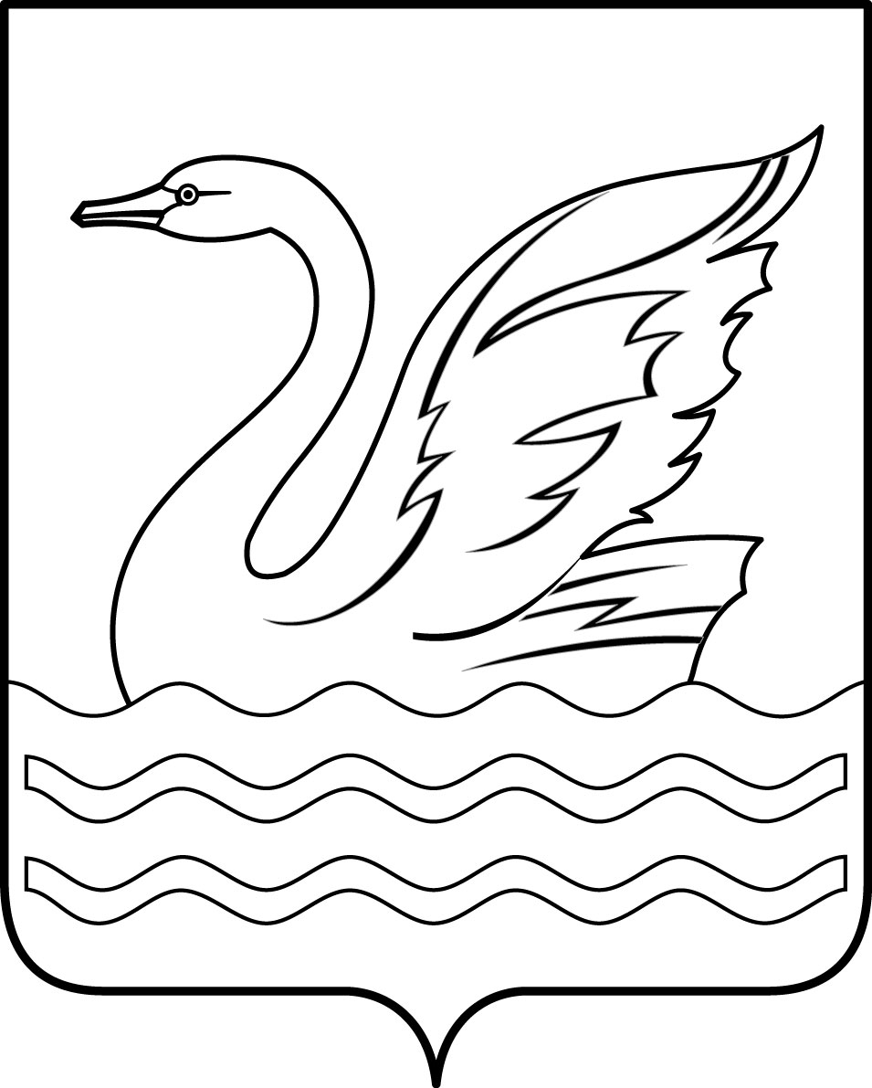

Городской округ Долгопрудный Московской области
СОВЕТ ДЕПУТАТОВ
ГОРОДСКОГО ОКРУГА ДОЛГОПРУДНЫЙ
МОСКОВСКОЙ ОБЛАСТИ

141700, Московская область,
городской округ Долгопрудный, пл.Собина, дом 3,
тел./факс: (495) 408-88-75
sovet_deputatov_dolgoprudny@mail.ru

РЕШЕНИЕ

«16» февраля 2022 года № 12 - нр

О внесении изменений в решение Совета депутатов
городского округа Долгопрудный Московской области от 19.07.2021 № 56-нр «Об утверждении Прогнозного плана приватизации объектов
муниципальной собственности городского округа Долгопрудный
Московской области на 2021 год»

В соответствии с Федеральным законом от 21.12.2001 № 178-ФЗ «О приватизации государственного и муниципального имущества», Федеральным законом от 06.10.2003 № 131-ФЗ «Об общих принципах организации местного самоуправления в Российской Федерации», решением Совета депутатов города Долгопрудного от 22.12.2016 № 80-нр «Об утверждении Положения о приватизации имущества муниципального образования городского округа Долгопрудный Московской области», на основании Устава городского округа Долгопрудный Московской области, Совет депутатов городского округа Долгопрудный Московской области
Р Е Ш И Л:

1. Внести в решение Совета депутатов городского округа Долгопрудный Московской области от 19.07.2021 № 56-нр «Об утверждении Прогнозного плана приватизации объектов муниципальной собственности городского округа Долгопрудный Московской области на 2021 год» (далее – решение) следующие изменения:
1) наименование решения изложить в редакции: «Об утверждении Прогнозного плана приватизации объектов муниципальной собственности городского округа Долгопрудный Московской области на 2021-2022 годы»;
2) пункт 1 решения изложить в следующей редакции:
«1. Утвердить прилагаемый Прогнозный план приватизации объектов муниципальной собственности городского округа Долгопрудный Московской области на 2021-2022 годы.»;
3) Приложение к решению изложить в новой редакции согласно Приложению к настоящему решению.
2. Опубликовать настоящее решение в официальном печатном средстве массовой информации городского округа Долгопрудный «Вестник «Долгопрудный».
3. Настоящее решение вступает в силу со дня его официального опубликования в официальном печатном средстве массовой информации городского округа Долгопрудный «Вестник «Долгопрудный».

Глава городского округа
Долгопрудный Московской области В.Ю. Юдин

«16» февраля 2022 года

Председатель Совета депутатов
городского округа Долгопрудный
Московской области Д.В. Балабанов

Принято на заседании Совета депутатов
городского округа Долгопрудный
Московской области
16 февраля 2022 года

Приложение
к решению Совета депутатов
городского округа Долгопрудный
Московской области
от 16.02.2022 № 12 - нр

Прогнозный план приватизации объектов муниципальной собственности
городского округа Долгопрудный Московской области на 2021-2022 годы

№ п/п | Наименование  объекта | Адрес | Площадь, кв. м. | Кадастровый номер | Размещение и характеристики объекта | Срок  приватизации
1 | Нежилое помещение | Московская область,  г. Долгопрудный,  ул. Дирижабельная,  д. 24 | 228,3 | 50:42:0000000:37694 | Этаж: цокольный, в жилом доме, вход через помещения магазина | 1 квартал  2022 года
2 | Нежилое помещение | Московская область,  г. Долгопрудный,  ул. Дирижабельная,  д. 26 | 283,7 | 50:42:0000000:39346 | Этаж: цокольный, в жилом доме, вход через помещения магазина | 1 квартал  2022 года
3 | Нежилое помещение, часть здания – нежилые помещения № 2 и № 3 | Московская область,  г. Долгопрудный,  ул. Циолковского,  д. 32/12, пом. 2,3 | 20,1 | 50:42:0010218:531 | Этаж: 1, в жилом доме, вход отдельный, сантехнические и водопроводные коммуникации отсутствуют | 1 квартал  2022 года

